SYNCK is still under construction!



Page d’accueil

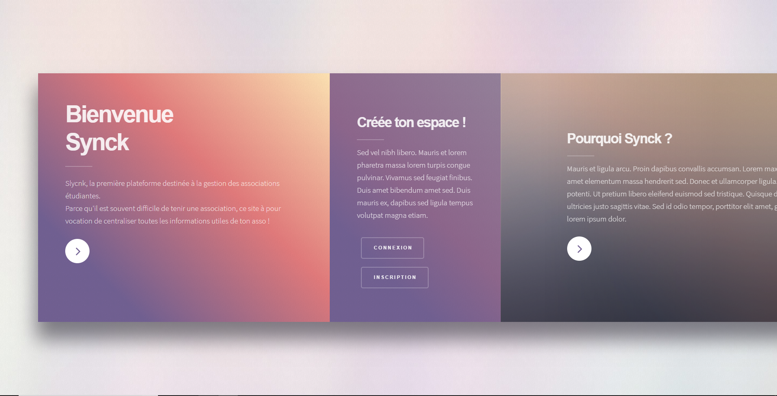

Pour votre premier passage sur notre site vous devez d’abord vous « Inscrire » via le formulaire disponible après avoir cliqué sur le bouton « Incription ». Votre inscription finalisée, vous serez redirigé vers votre espace personnel.

Pour vous connecter, il vous suffira juste de renseigner vos identifiants et vous atteindrez aussi votre espace personnel.

La gestion d’erreurs a été implémentée. Affichage d’un message en cas de mauvais identifiants entrés lors de la connexion.

Espace personnel

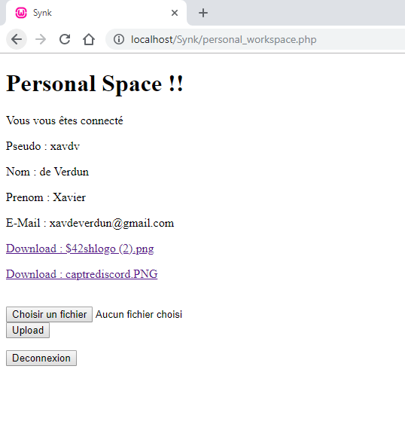

Si l’espace personnel, vous pouvez mettre en ligne des fichiers (la compatibilité avec tout les type de fichiers a été restreinte le temps de perfectionner la sécurité du site), les télécharger et prendre compte des informations de votre compte.

Il est possible aussi de se déconnecter. La deconnexion renvoi a la page d’accueil.

Base de données :

Il suffit juste d’importer le fichier synck.sql

Voici la description de la table users qui stocke les informations de chaque utilisateurs.

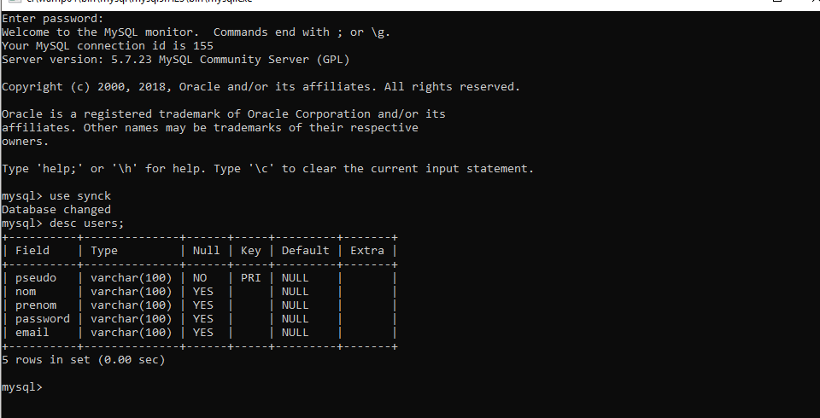

Ce qu’on va améliorer :

Le design du personnal workspace

Utiliser github au lieu de Google Drive

Création de sous-dossiers parcourables

Créer un bouton de suppression de fichiers

Synchroniser les fichiers avec une base de données

Améliorer la sécurité du site (empêcher les accès directs par URL, les scripts uploadés etc etc)

Création de groupes pour partager des fichiers